# 技术交接文档

## 项目总体架构介绍

技术架构 bootstrap+jquery+echarts3.0+tomcat

前端样式bootstrap

图表组件echarts3.0

服务器tomcat

项目采用了前端局部刷新方式。

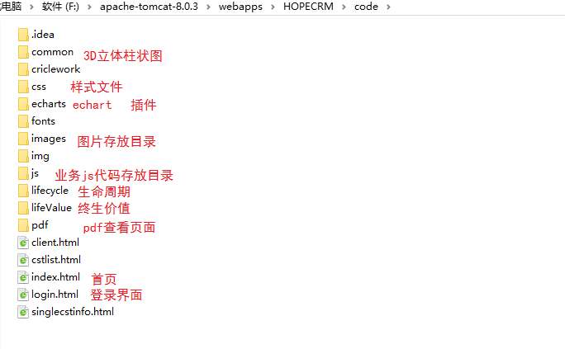

## 部署方法

1. 安装tomcat，tomcat官网下载tomcat zip安装包，直接解压到本地目录即可
2. 启动tomcat bin/start.sh
3. 将code目录copy到tomcat webapps目录下即可
4. 浏览器访问 <http://localhost:8080/code/login.html>

参考网站：

<http://tomcat.apache.org/>

<http://echarts.baidu.com/>

<http://www.bootcss.com/>

<http://jquery.com/>